**Аналітичний звіт по ринку нерухомості Нью-Йорку**

Нью-Йорк, найбільше місто Сполучених Штатів, відоме своєю величезною і різноманітною нерухомістю, яка відображається в різних районах міста. За допомогою великого обсягу доступних даних у цьому дослідженні проведиться глибокий аналіз ринку нерухомості Нью-Йорка, зосереджуючись на п'яти ключових районах: Манхеттені, Бронксі, Брукліні, Квінсі та Стейтен Айленді.

В даному звіті розглядаються різні аспекти ринку, включаючи розподіл типів оподаткування, класифікацію будівель, динаміку ринку в залежності від року побудови, а також цінові тенденції. Цей аналіз здійснюється на основі широкого спектру даних, які дозволяють визначити особливості кожного району та виявити загальні тенденції, що формують нерухомість Нью-Йорка.

**Загальний огляд цін**

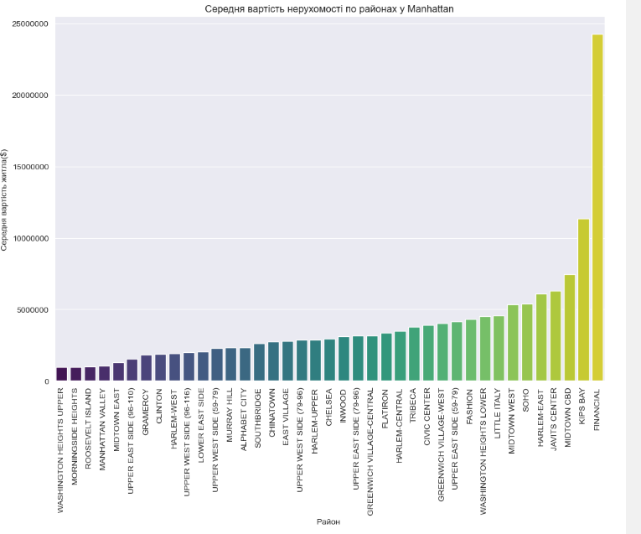

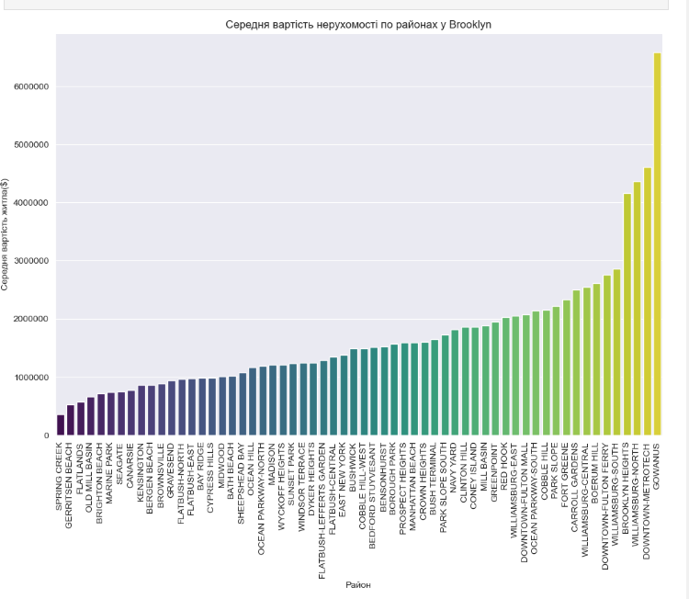

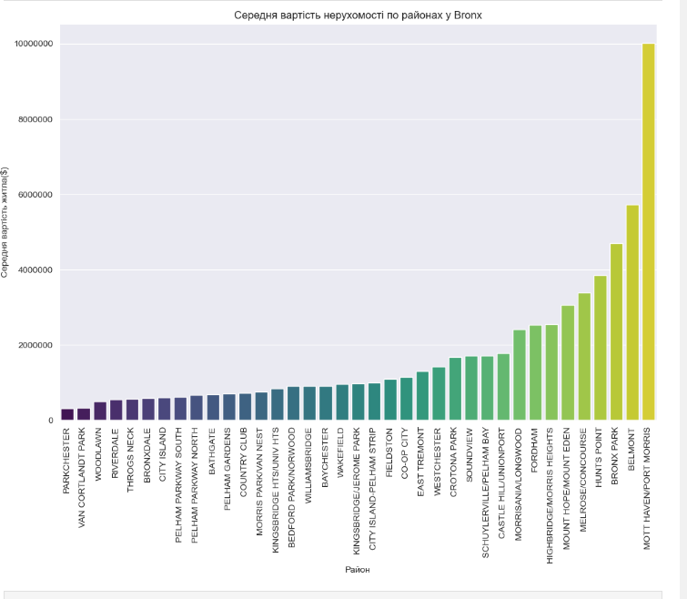

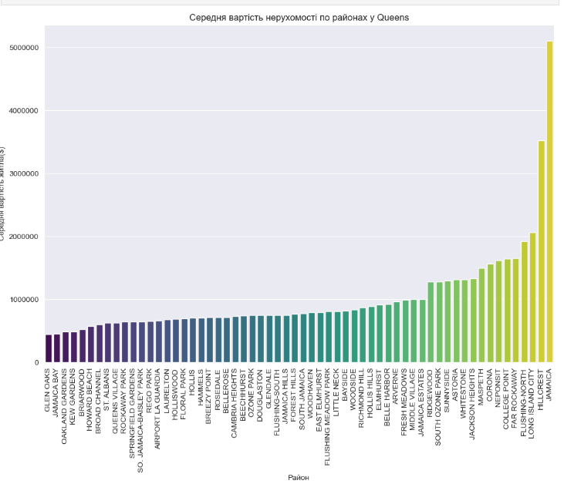

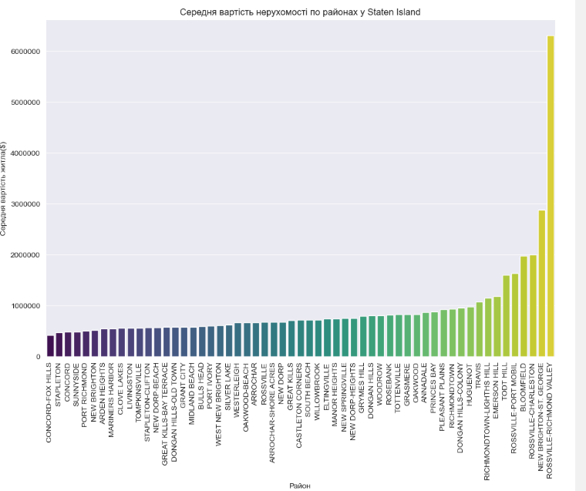

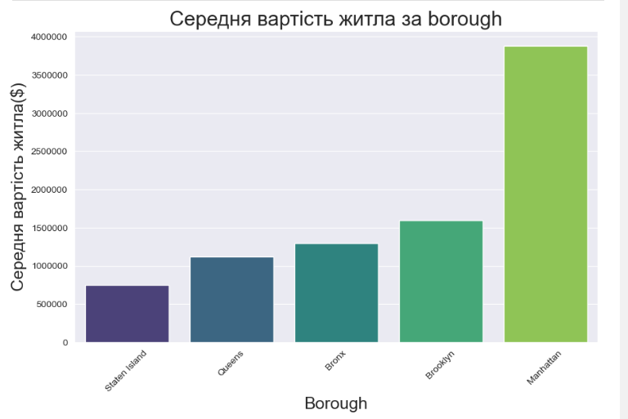

Вартість нерухомості в Нью Йорку є дуже нерівномірною. Найбільші ціни на Манхетені , найнижчі на Стейтен Айленді.

Також дуже сильна різниця у вартості нерухомості у різних районах кожного borough.

На Манхетені найбільші ціни в Financial районі, в той час як найменші в Washington heights upper. Загальна середня вартість нерухомості на Манхетені: $3906959

Найбільша ціна на Брукліні в районі Gowanus, найнижча в районі Spring Creek. Загальна середня вартість житла на Брукліні: $1648525

Найбільша ціна на Бронксі в районі Mott Haven/Port Morris, найнижча в районі Parkchester

Загальна середня вартість житла на Бронксі: $1329580.60

Найбільша ціна в Квінсі в районі Jamaica, найнижча в районі Glen Oaks

Загальна середня вартість нерухомості у Квінсі: $1144886.33

Найбільша ціна на Стейтен Айленді в районі Rossville-richmond valley, найнижча в районі Concord-fox hills

Загальна середня вартість нерухомості на Стейтен Айленді: $771469.64

**Кількість проданої нерухомості**

**Загальний огляд**

За перші 6 місяців За наступні 6 місяців

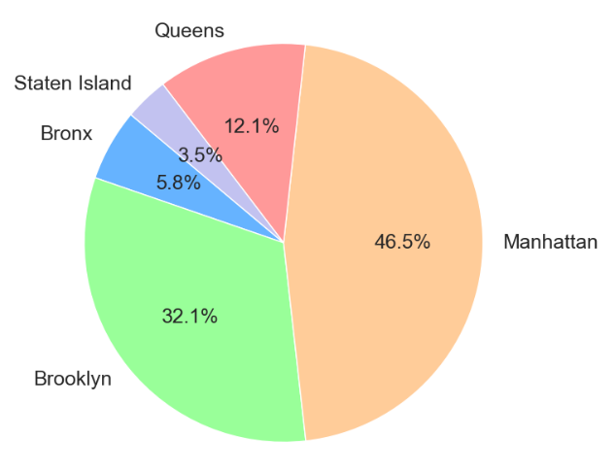 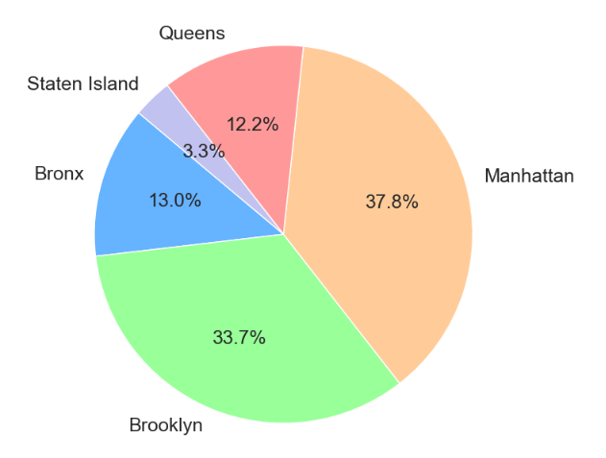

Загалом за 12 місяців

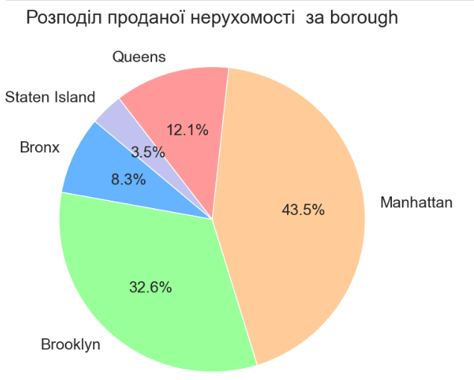

Таким чином видно що продажі знизилися, у першій половині періоду вони були значно вищі ніж зараз. Крім того змінився й розподіл по borough, хоч на Манхетені й досі продається більша частина нерухомості проте його вже наздоганяє Бруклін.

**Кореляція середньої ціни та проданої нерухомості**

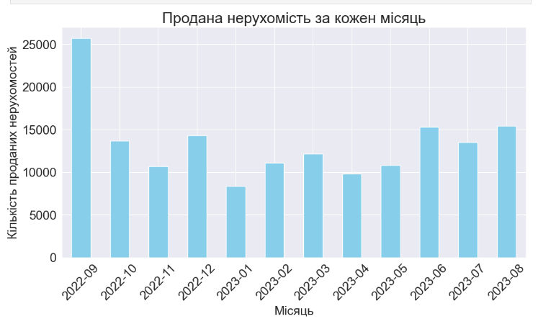

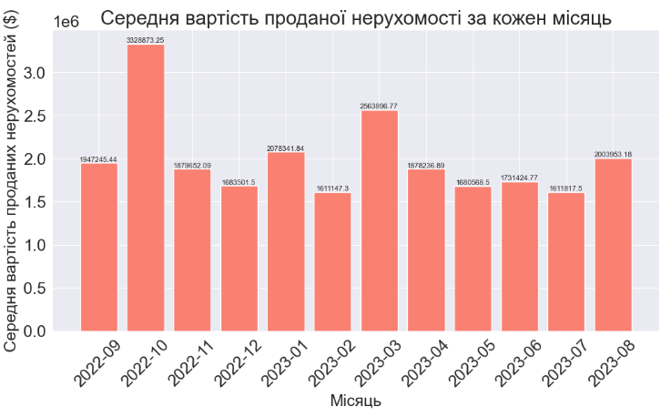

Таким чином на графіку видно що найбільші продажі були ще у вересні 2022, після чого було падіння до січня, а далі ринок стабілізувався, проте продажі все одно залишаються значно нищими. Крім того було виявлено кореляцію за якою після збільшення цін, зменшуються продажі, а після зниження навпаки збільшуються.

**Продажі по місяцям в кожному borough**

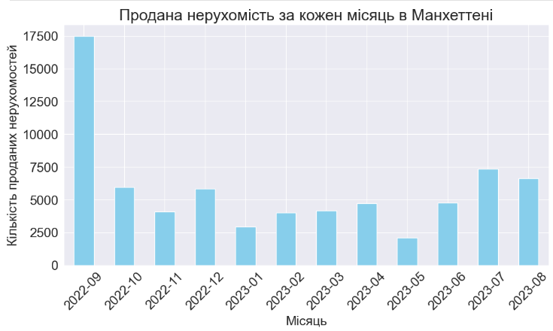

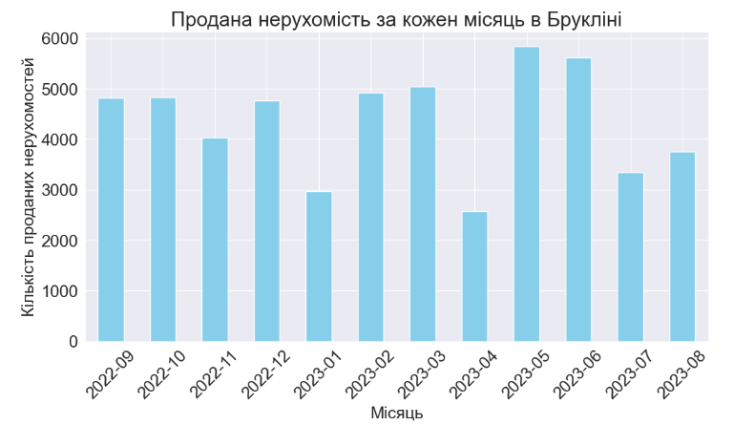

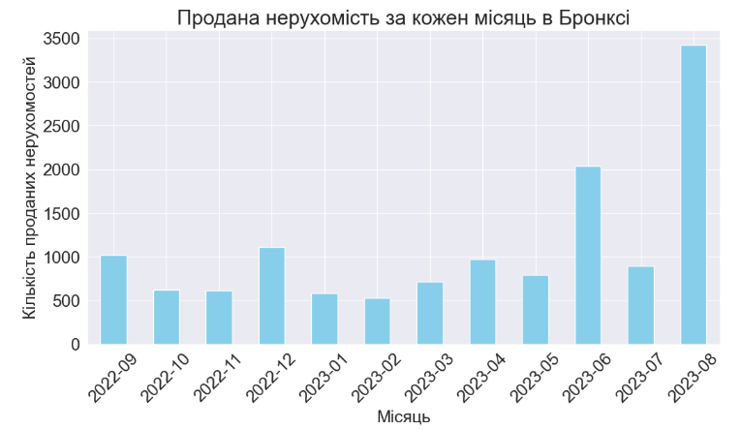

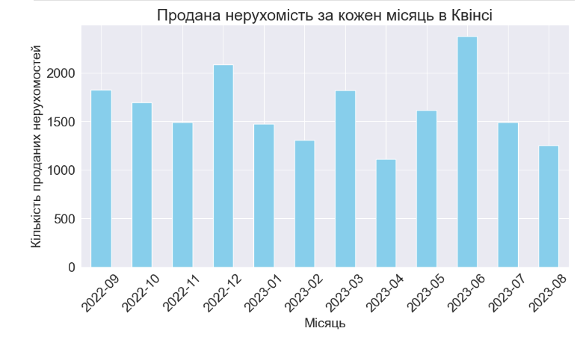

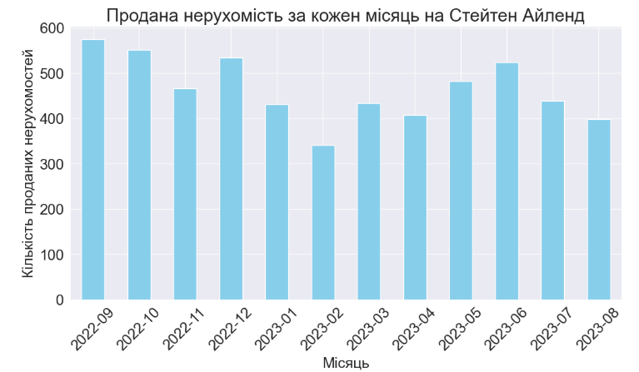

Найбільше падіння продажів було зафіксовано на Манхетені, найбільший ріст на Бронксі, в інших місцях продажі були більш стабільними.

**Житлова та комерційна нерухомість**

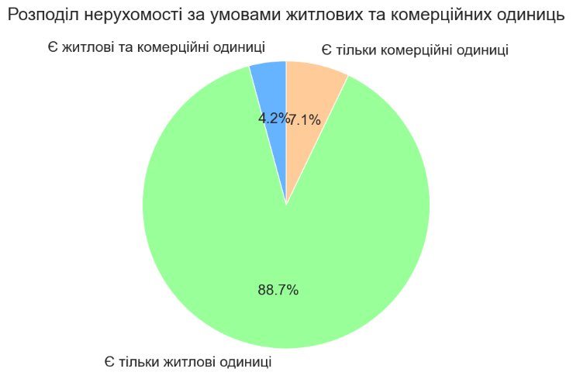

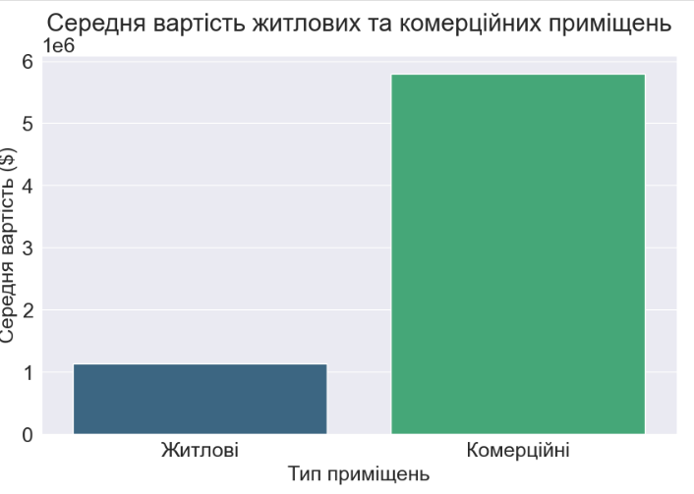

Житлових приміщень значно більше, але ціна на них значно менша ніж на комерційні.

**Кореляція середньої ціни та року будівництва будівлі**

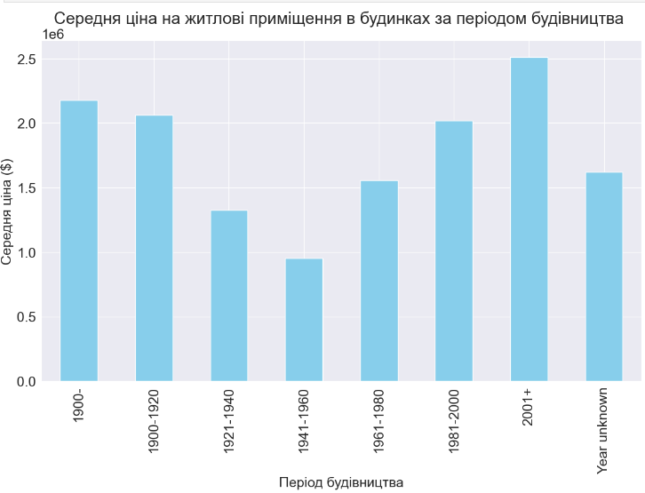

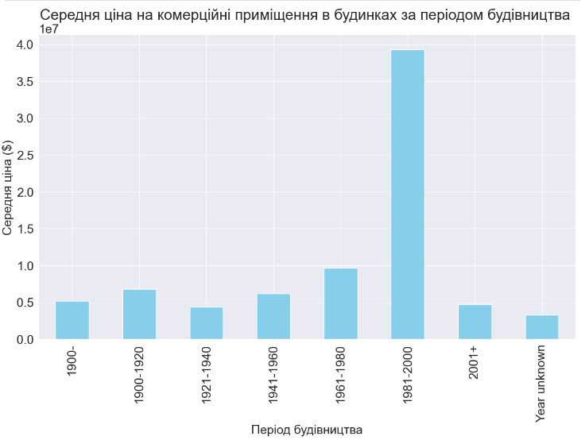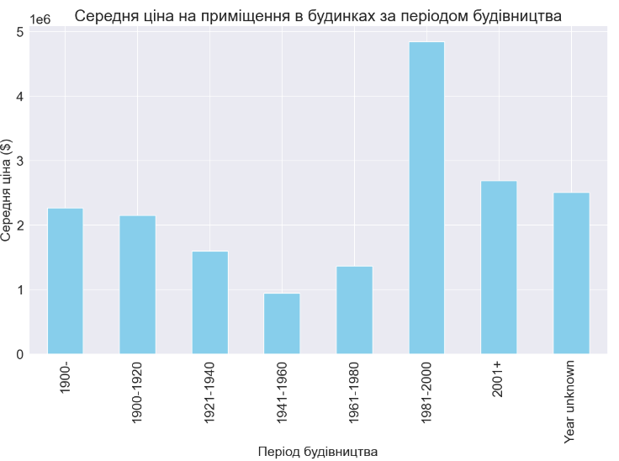

Серед житлових приміщень найбільша вартість серед нерухомості 2001+, та 1900-. Найменша серед нерухомості 1941-1960 року будівництва

Серед комерційних найбільша ціна на нерухомість 1981-2000 року будівництва та ціна значно виділяється що добре видно навіть на загальному графіку.

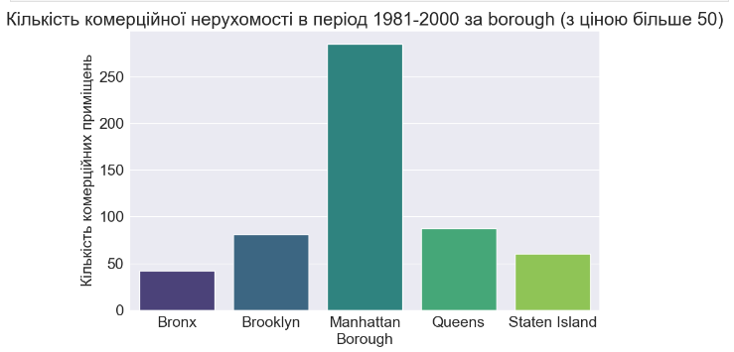

Проте при подальшому аналізі було знайдено пояснення цьому феномену. Все тому що основна частина комерційної нерухомості будувалася на Манхетені саме у ці роки, а там ціни на нерухомість значно вищі ніж в інших.

**Система класів оподаткування нерухомості**

**Клас 1:**

Житлова нерухомість: В основному включає односімейні будинки і малоспоживаючі комерційні об'єкти.

Найнижчий рівень оподаткування: Власники житлової нерухомості у класі 1 зазвичай платять найменше податків на нерухомість порівняно з іншими класами.

**Клас 2:**

Комерційна та промислова нерухомість: Включає більші об'єкти, такі як багатоквартирні будівлі, комерційні центри та промислові підприємства.

Середній рівень оподаткування: Клас 2 зазвичай має середні ставки податків порівняно з іншими класами.

**Клас 4:**

Комерційна та промислова нерухомість: Цей клас може включати об'єкти, які вважаються менш важливими або зношеними з плином часу.

Зазвичай вищий рівень оподаткування: Ставки податків для класу 4 можуть бути вищими, оскільки ці об'єкти можуть потребувати більше обслуговування та утримання.

*Манхетен*

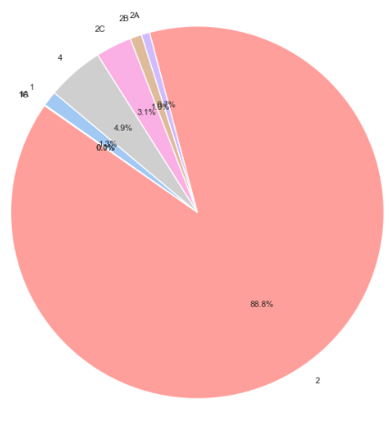 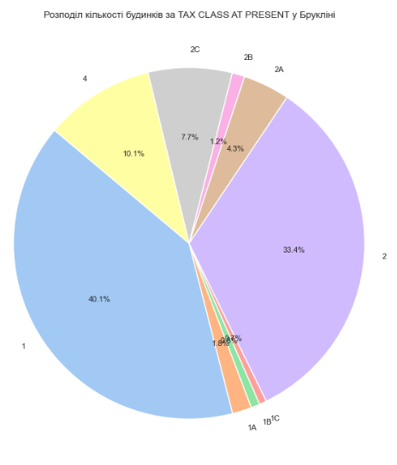

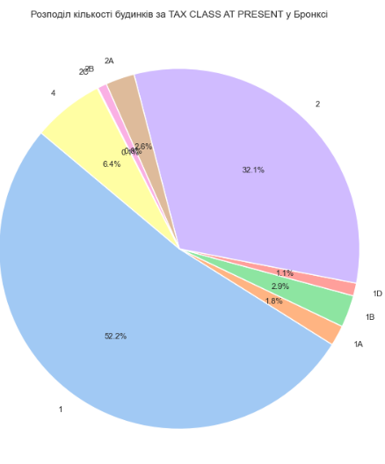 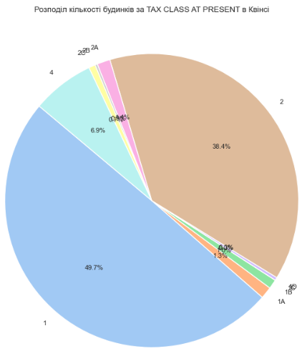

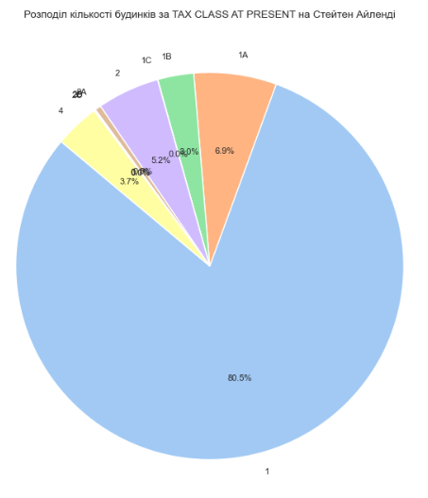

У більшості районів переважає 1 клас оподаткування особливо на Стейтен Айленді. В той самий час на Манхетені значно переважає другий клас, а в Брукліні перший і другий класи розподілені майже порівну.Четвертий клас є найбільш рідкісним.

**Кореляція ціни продажу та типу оподаткування**

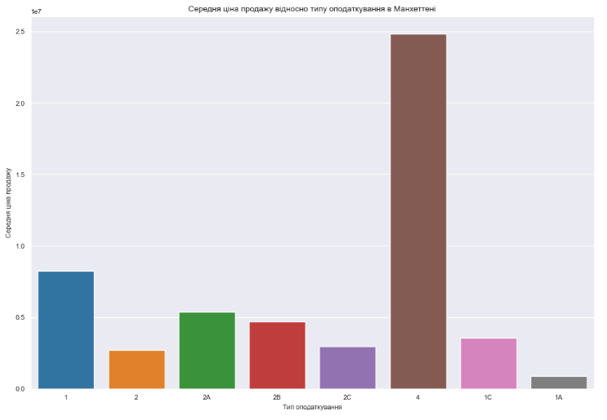

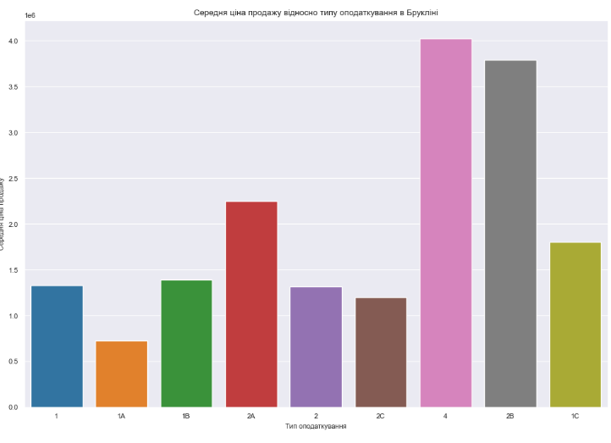

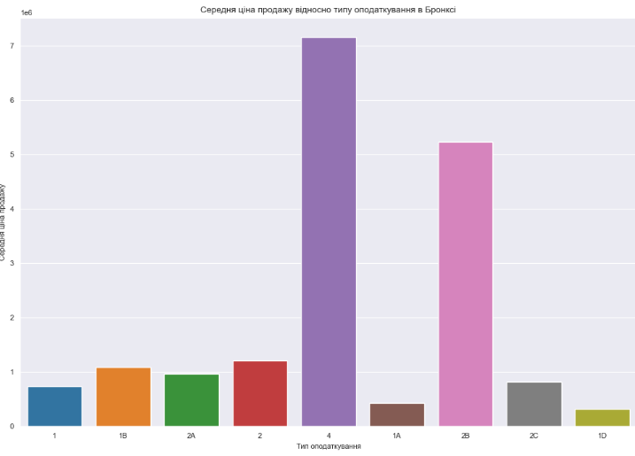

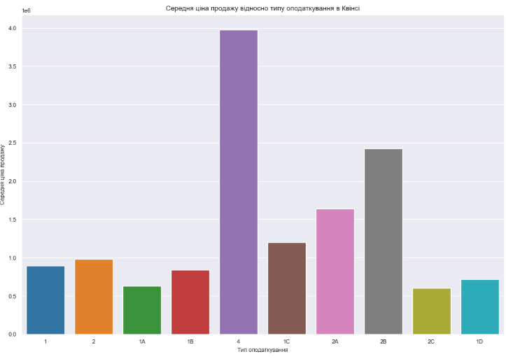

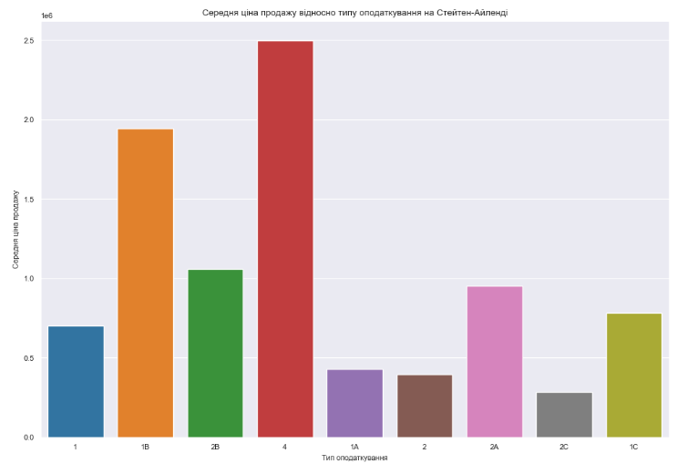

Загалом найбільша ціна продажу на нерухомість з 4 класом оподаткування. Далі за ціною у Брукліні , Бронксі та Квінсі йде другий клас, а найдешевший перший. В той самий час на Манхетені та на Стейтен Айленді нерухомість 1 класу уподаткування дорожча за нерухомість другого класу.

**Загальний висновок**

У ході цього аналізу було ретельно розглянуто п'ять різних районів Нью-Йорка, розкриваючи різні аспекти ринку нерухомості у кожному з них. Було детально проаналізовано такі питання, як розподіл типів оподаткування нерухомості, класифікація будівель та їх розподіл за класами, а також динаміка ринку в залежності від року будівництва.

Цей аналіз вказує на те, що деякі типи будівель, такі як офісні приміщення та склади, характеризуються найвищими цінами на продаж.

Це дослідження також вказує на великі варіації цін на нерухомості в різних класах будівель. Загальна тенденція свідчить про те, що нежитлові споруди, зокрема офіси та склади, мають більш високі ціни продажу порівняно з іншими типами будівель.

Загалом же Нью Йорк є дуже великим та різноманітним містом з дуже різними районами та будівлями через що різні райони у різні періоди часу є більш або менш привабливими для інвестицій. На цей час високий ріст продажів показує Бронкс, в той час як продажі на Манхетені знизилися.